Маршрут на выходные: село Лесное - гуляем меж сосен и отдыхаем на Катуни

14:58, 19.06.2020 «Бийский рабочий», <https://biwork.ru/news/gde-nedaleko-ot-bijska-mozno-progulatsa-po-lesu-i-otdohnut-na-katuni>

На высоком обрывистом берегу Катуни, в шести километрах от Бийска, расположилось село Лесное. Его название говорит само за себя - местность окружена лесами, все в округе утопает в зелени и цветах. Предлагаем выделить один день, чтобы отправиться сюда и узнать эти места получше. Ваш выходной точно не пройдет даром!

**Из истории**

Бийчане постарше знают это село еще как Зверосовхоз. В 1932 году здесь был организован звероводческий совхоз «Бийский». Тогда здесь даже не было нормального жилья, в крутом берегу Катуни копали землянки, сообщается на официальном сайте сельского поселения. Рабочих в совхозе тогда было около 150 человек. Постепенно силами местных жителей в селе стали появляться деревянные постройки. Уже к 1937 году совхоз стал рентабельным, а через три года – одним из крупнейших в стране.

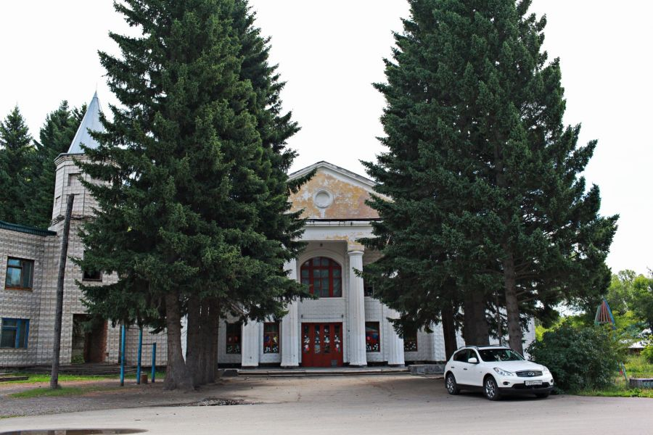

Маршрут на выходные: село Лесное - гуляем меж сосен и отдыхаем на Катуни

*Фото: Сергей Кулыгин, БР*

В 1955 году село стало центром Катунского сельсовета, а в 1959 году зверосовхоз «Бийский» переименовали в звероводческий совхоз «Лесной». Село стремительно росло. В 60-е годы здесь работала школа на 400 учащихся, новый клуб, детский сад и ясли на 50 детей, столовая, два магазина с площадью торгового зала 100 кв. м., была уже и своя больница на 15 коек, а также амбулатория на 50 посещений в сутки.

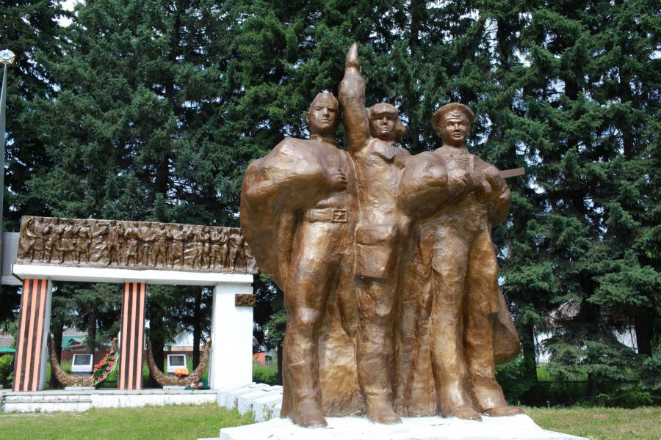

Маршрут на выходные: село Лесное - гуляем меж сосен и отдыхаем на Катуни

*Фото: Сергей Кулыгин, БР*

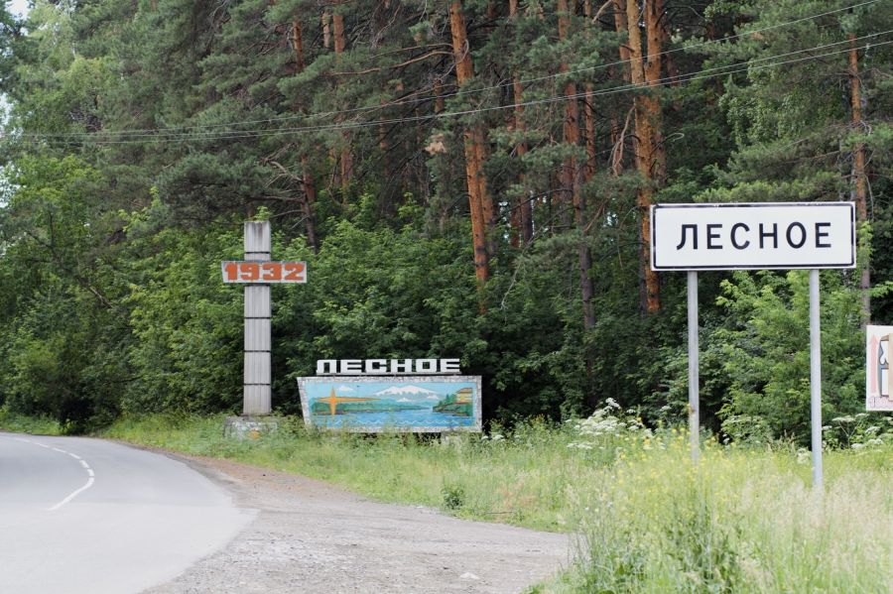Однако, в период перестройки совхоз лишился государственных фондов на корма, снизилось поголовье зверей. Позже зверосовхоз и вовсе прекратил свое существование, а вот село живет до сих пор. Правда, сейчас местные в основном ездят на работу в Бийск. Благо, до города тут совсем недалеко, ходят автобусы, да и дорога хорошая, асфальтированная.

**Отправляемся в путь**

Туристам добраться до Лесного тоже не составит труда. Путь от центра города займет 10-15 минут. Ехать будете не только по хорошей, но и живописной дороге, вдоль леса. Кстати, село Лесное является одним из пунктов остановки тура по «Малому золотому кольцу Алтая». В самом селе есть возможность подъехать на автомобиле прямо к реке. Поэтому можно смело брать с собой все необходимое для пикника на природе.

Маршрут на выходные: село Лесное - гуляем меж сосен и отдыхаем на Катуни

*Фото: Сергей Кулыгин, БР*

**Собираем ягоду и берем удочки**

Кроме пледов, мангала и перекуса, на отдых в Лесное можно захватить лукошко для ягоды и снасти для рыбалки. Сейчас полянки с земляникой тут видны невооруженным глазом. Лесные ягоды считаются очень полезными, так как вбирают в себя все, что дает природа: энергию земли, солнца и свежего воздуха. А еще, полакомившись лесной клубникой, вы пополните свой запас витаминов на год вперед. Спутать землянику с другой ягодой сложно. От этого ее обычно и собирают все, кто попал в сезон в лес. Однако с остальными лакомствами стоит быть осторожными и всегда помнить правило: «Собирай только то, что ты знаешь».

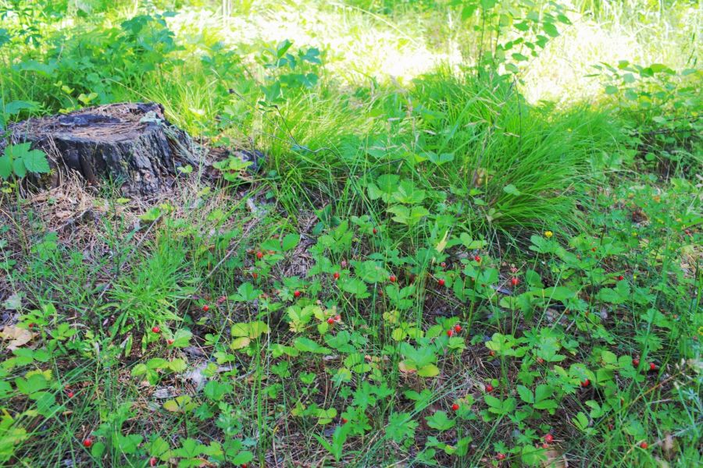

Маршрут на выходные: село Лесное - гуляем меж сосен и отдыхаем на Катуни

*Фото: Сергей Кулыгин, БР*

Если лес пугает вас наличием насекомых, да и ползать по траве не хочется, тогда располагайтесь на берегу Катуни. Нередко здесь проплывают лодки, а иногда и баржи. Многие отдыхающие отваживаются купаться, правда, в заводях. В районе села есть места, где реку до островков можно перейти вброд. И конечно не стоит забывать о рыбалке. Катунь обычно богата на улов.

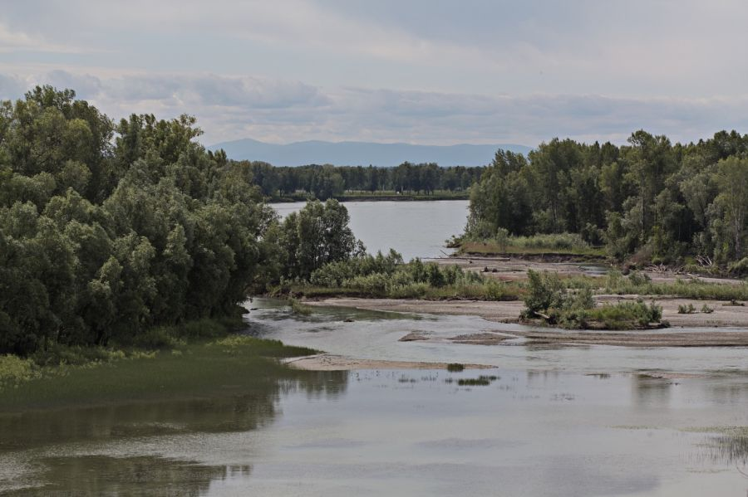

Маршрут на выходные: село Лесное - гуляем меж сосен и отдыхаем на Катуни

*Фото: Сергей Кулыгин, БР*

Самым популярным вариантом досуга на берегу, все же, являются пикники. Здесь даже есть беседки, где можно было бы расположиться с комфортом. Правда, после нескольких поколений туристов они изрядно потрепаны, а вокруг кучи мусора. Поэтому лучше берите пледы или столик со стульями и располагайтесь прямо у воды. Не забывая, конечно, после отдыха убрать за собой.

В районе села есть туристический комплекс. Когда-то тут гремел «Уикэнд-парк», однако сейчас дискотеки в нем уже давно не проводятся. А вот берёзовая роща, сосновый лес и лесное озеро остались.

**И спорт, и отдых**

Маршрут до Лесного любят велосипедисты. Более опытные добираются сюда по лесу. В социальных сетях в группе «ВелоБийск» спортсмены нередко ищут себе компанию для велопрогулки и делятся маршрутами. Вот, что пишут велосипедисты о Лесном:

- Предлагаю скататься в Лесное по дороге через лес, ездил по ней неделю назад, дорога хорошая. Красивое и приятное место, а самое главное недалеко.

Отправляться на загородные велопрогулки, действительно, лучше с компанией единомышленников. Так, в случае не предвиденных ситуаций, если велосипед сломается или вы собьётесь с пути, точно не останетесь без помощи. Добравшись до места назначения на велосипедах, также можно устроить пикник. Обязательно прихватите с собой перекус, ведь после  предстоит путь обратно.

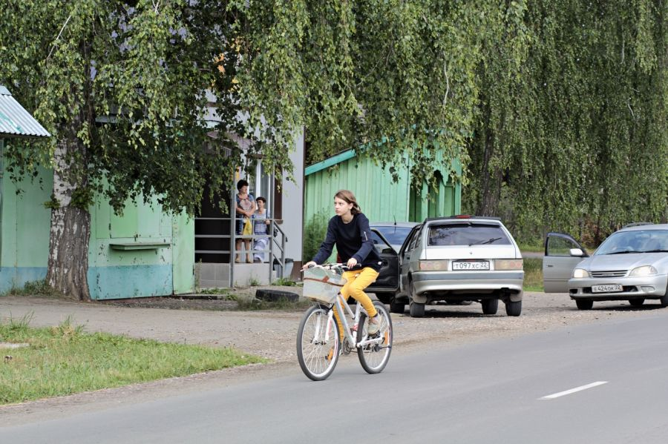

Маршрут на выходные: село Лесное - гуляем меж сосен и отдыхаем на Катуни

*Фото: Сергей Кулыгин, БР*